在这一部分的内容中，我们将学习如何配置和安装Python3及其运行环境，以及我们在本系列教程中所需要的第三方工具。当然，考虑到大家用Mac和Windows的都有，我们将对两种操作系统下的安装和配置都加以说明。

首先来介绍下在Mac系统下的安装。

对于Windows的用户，可以直接跳过这一课的内容~

轻松的安装方式



对于初学者来说，我们希望用最简单的方式来配置和安装Python3。

在浏览器中打开网址：<https://anaconda.org/>

然后点击页面右上角的Download Anaconda，如图所示：

然后在下载页面中选择自己的操作系统平台，以及要安装的Python版本，我们当然是选择Python 3.6 version。

下载之后会看到一个pkg文件，双击打开即可开始安装。

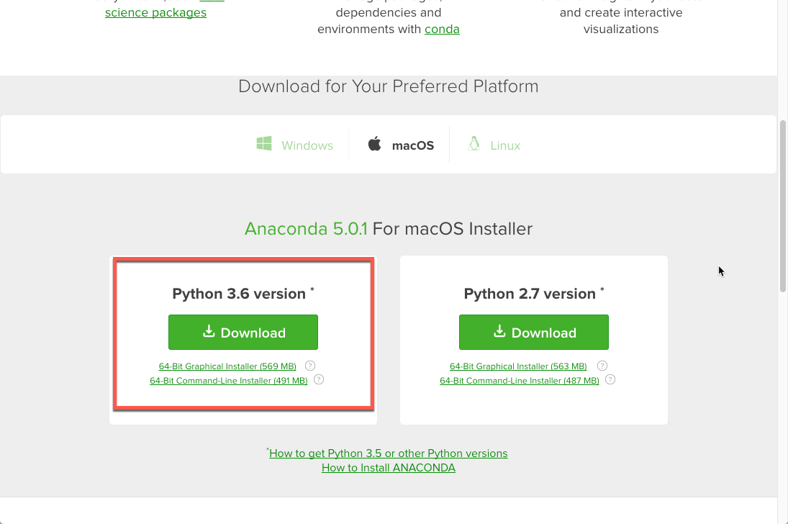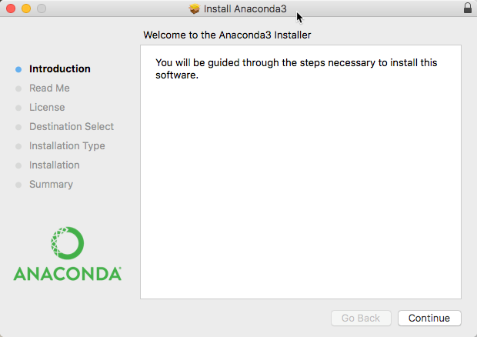

一路continue即可安装成功。

然后在Spotlight中或者Applciation中找到并Anaconda，可以看到以下界面，说明一切都已经就绪了。

在这个过程中，我们实际上安装了Python3, pip，还有Jupyter Notebook。

其中Python3当然就是编程语言，而pip则是使用Python安装各类第三方库（package)的重要工具。对于第三方库，可能大家现在还有点头大，实际上你可以把它理解成可以供用户调用的代码组合。只要安装了某个库，用户就可以直接调用其中的功能，而不再需要从零开始实现。

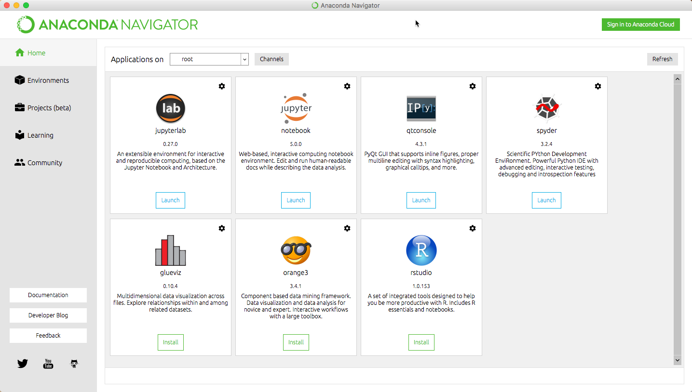

Anaconda自带了pip这个工具，因此我们无需再安装配置pip。

在后面的学习中，我们将介绍如何使用pip安装各种第三方库。

那么Jupyter Notebook又是什么呢？

简单来说，它是Anaconda自带的代码编辑器。支持Python的编辑器有很多，包括Sublime Text,Spyder等等。而目前Jupyter是其中最为主流的。

在后面的学习中，我们将主要使用Jupyter进行开发。

看似麻烦的安装方式

以下内容仅供参考。

安装Homebrew

对于使用Mac系统的开发者来说，很多时候都习惯于使用命令行安装所需应用，而Homebrew是很常用的软件包管理工具，使用它可以在Mac中很方便的安装和卸载软件。

即便我们可以使用常规的下载安装方式，还是强烈建议所有的Mac用户安装最新的Homebew。

通过Spotlight打开Terminal应用（也可以在Application中找到并打开），然后输入以下命令，下载安装最新的Homebrew。

  /usr/bin/ruby -e "$(curl -fsSL [https://raw.githubusercontent.com/Homebrew/install/master/install)"/usr/bin/ruby](https://raw.githubusercontent.com/Homebrew/install/master/install)%22/usr/bin/ruby) -e "$(curl -fsSL <https://raw.githubusercontent.com/Homebrew/install/master/install>)"

安装完Homebrew后，建议重启Terminal。

在后续如果要更新Homebrew，可以打开Terminal,输入brew update

安装Python3

关于Python的介绍在前两课中都已经详细说明过，这里就具体操作了。

打开Terminal，在命令行中输入brew install python3，以安装Python3。在安装完Python3之后，建议重启Terminal。

安装Jupyter Notebook

Jupyter Notebook是一个开源的Web应用程序，可以让你创建和共享包含实时代码，方程式，可视化和说明文本的文档。 用途包括：数据清理与转换，数值模拟，统计建模，机器学习等等。

只需要打开Terminal,然后输入以下命令：

pip3 install jupyter

安装NumPy

NumPy是Python语言的开源数学扩展库。支持高级大量的维度数组与矩阵运算，此外也针对数组运算提供大量的数学函数库。需要特别注意的是，NumPy宣布不再支持Python 2，所以请直接使用Python 3。

打开Terminal,然后输入以下命令：

pip3 install numpy

安装Pillow

Pillow是PIL（Python Imaging Library，Python图像库）的一个分支，提供了对于开发者许多比较友好和直观的功能。

打开Terminal,然后输入以下命令：

pip3 install pillow

安装docopt

docopt是Python的命令行参数解析器，基于多年来用于描述程序界面的帮助信息而设计，可以给开发者清晰的输出体验。

打开Terminal,然后输入以下命令：

pip3 install docopt

安装TensorFlow

TensorFlow是现今非常流行的使用数据流图进行数值计算的开源软件库。图中的节点代表数学运算， 而图中的边则代表在这些节点之间传递的多维数组（张量）。这种灵活的架构可让你使用一个 API 将计算工作部署到桌面设备、服务器或者移动设备中的一个或多个CPU或 GPU。TensorFlow 最初是由Google 机器智能研究部门的 Google Brain 团队中的研究人员和工程师开发的，用于进行机器学习和深度神经网络研究， 但它是一个非常基础的系统，因此也可以应用于众多其他领域。

打开Terminal,然后输入以下命令：

pip3 install tensorflow

好了，在Mac下的安装说明到此结束。

接下来我们将介绍如何在Win10系统下配置安装Python的运行开发环境，以及第三方工具。

好了，这课的内容就到这儿了，下节课再见~